Игровая программа «Листопад-шоу»
Класс: 4
Время: 45 мин.
Цель: 1) Проверить знания детей о природе.
2) Воспитывать бережное отношение к природе, чувство уважения друг к другу.
3) Развивать мышление , речь учащихся ,творческие способности ,познавательную активность.
Ход игры:
1.Вступление учителя:
- Ребята послушайте вот эти строчки
…Эту истину знаю отроду
И её никогда не таю:
« Кто не любит родную
Природу,
Тот не любит Отчизну свою .»
- Ребята вы согласны с автором? Почему ? (Ответы детей)
Посмотрите как наша природа удивительно красива ,добра к человеку и много дарит нам радости ,здоровья.
Сегодня я проведу с вами игровую программу об осени «Листопад-шоу».
2. Вашим домашним заданием было разделение на команды, название , девиз ,выбор командира.
(Дети представляют свои команды).
- Итак по жеребьёвке начинаем игру.
На доске
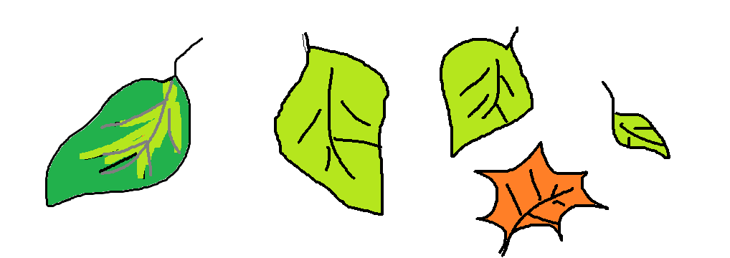

Выбирайте листочек с заданием.
1 конкурс- Загадки.
1 команда-
1)На 4 столбах гора ,скажешь –ляжет, сядешь-встанет а пойдешь шагать-на коне не догнать.(верблюд)
2)Не летит ,не поёт ,а клюет.(рыба)
3)Слеп да тупорыл, всю землю изрыл.(крот)
2 команда-
1)Ходит над нами вверх ногами.(муха)
2)В лесу у пня суетня ,беготня .Народ рабочий весь день хлопочет. Из лесного сора строит себе город.(муравьи)
3)Стали братья на ходули.
Ищут корму по пути .На бегу ли на ходу ли. Им с ходулей не сойти.(журавли ,цапли)
2 конкурс- Какое дерево лист потеряло?
Нужно узнать от какого дерева потерян лист.(иллюстрации деревьев и отдельно листьев)
3 конкурс- Кроссворд «Насекомые»

4 конкурс- Отгадай гриб.
- И красив он и велик ,этот гриб—(боровик)
- Точно желтые цыплята,
Разбрелись в бору—(маслята)
- Разбежались по опушке, полосатые (волнушки)
-Если грибок рыжий ,значит это (рыжик)
-Вот грибочки ,возле пня
Видно все они родня,
Все на ножке тонкой ,а зовут грибы—(опёнки).
5 конкурс- Что? Где? Когда?
1)Листья каких деревьев осенью краснеют? (рябина ,осина, клён.)
2)Какой день является днём осеннего равноденствия?(21 сентября)
3)Почему вода не промерзает до дна?(потому что лёд легче воды ,охлаждённые слои воды застывают на поверхности коркой льда ,корка льда защищает воду от промерзания. Если бы лёд был тяжелее воды ,он опускался бы на дно и промерзал бы сплошной глыбой.)
4)У какого зверя осенью рождаются детеныши?
(У зайца ,появляются тогда когда с листьев лист облетает ,листопадничек )
5) Куда осенью деваются бабочки?( погибают в морозы залезают в кору деревьев).
6) У какого дерева иголки осенью опадают и желтеют ?(у лиственницы).
6 конкурс- Определить варенье по запаху или по вкусу.
2 игрока от команды пробуют с завязанными глазами разные варенья и называют их.
7 конкурс- Осенний рассказ.
Найдите ошибки в тексте.
Наступила осень . Животные готовятся к зиме. Некоторые птицы улетают на юг. Это ласточки, сороки, журавли.
Лесные жители: заяц ,ёж, белка и лиса меняют шубки на более теплые и густые. А на полях, в садах заканчиваются осенние работы. Убраны овощи и хлебные растения, заканчивается сенокос, в садах высаживают молодые деревья ,сгребают опавшую листву.
8 конкурс- Составь пословицу об осени.
- лето ,а осень Приходит с пирогами. со снопами.
- Пусть зато сыт. сентябрь, и холоден.
9 конкурс-Следы зверей.
- Отгадай, чей след?
10 конкурс-Вопрос- ответ.
- Каких ты знаешь животных в названиях, которых всего 2 буквы? (Уж ,ёж, як)
Физминутка.
-На холме стоит рябинка
Держит прямо ,ровно спинку.
Но не просто жить на свете
Ветер крутит ,ветер вертит
Но рябинка только гнётся, не печалится, смеётся.
Вольный ветер грозно дует на рябинку молодую.

3.Итог игры.
-Давайте стараться жить так, чтобы земля вокруг нас оставалась щедрой и прекрасной, чтобы цвели цветы ,пели птицы.
В заключении опять строки из стихотворения:
- Красавица- земля! Не в этой лишь стране,
Ввиду гигантов-гор ,склоняюсь я пред тобою
Сегодня ты была б везде
Прелестна мне ,лишь бы с деревьями ,с кустами и травою
Где красок осени
Играл бы перелив
Иль хоть с бледною соломою сжатых нив.
4.Подведение итогов .Награждение.

Отзывы учеников 4 класса.
Мне очень понравилось «Листопад-шоу» .Но самыми интересными были загадки и вопросы ,и ещё в конце никого не оставили без приятного приза.
Мусс Софья гимназия №7 4 б класс.
Мне понравились задания про следы зверей ,кроссворд» Что, где ,когда?» и загадки. В общем ,это был хороший праздник!!! И ещё мне понравилось, как наша команда и другая старались выиграть.
Павлова Полина школа №93 4 класс.

